Nama : Fitria Ayu Rahmawati  
NIM : A11.2015.08820

DOKUMENTASI DEBUG

1. Pada mhsbaru.html tidak ada debug

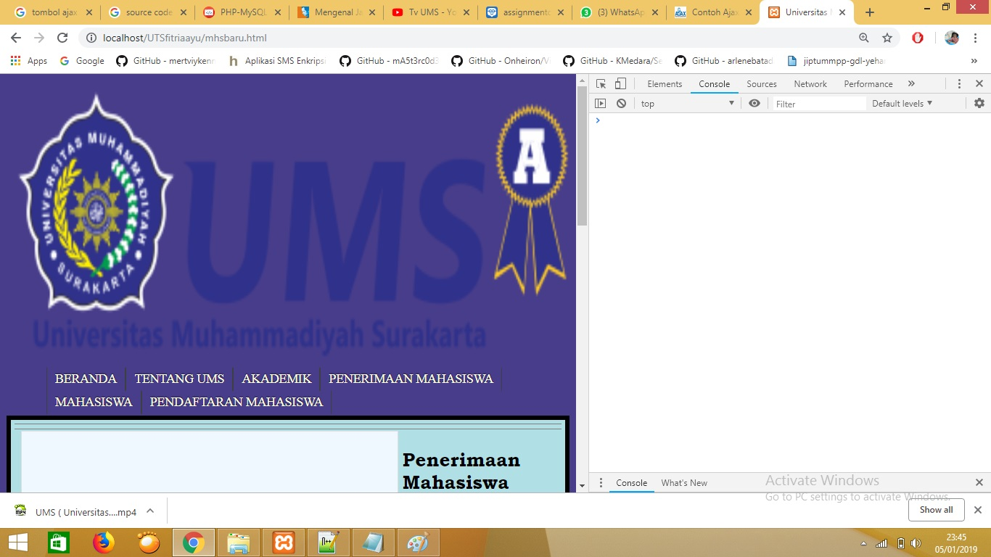

2. Pada ums.html tidak terjadi debug

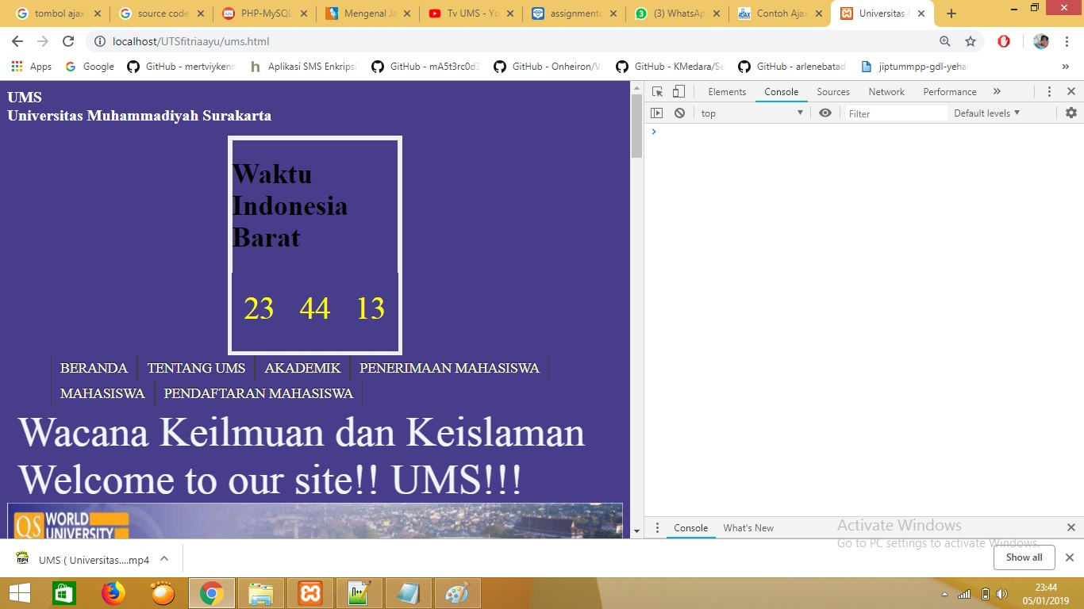

1. Pada tentangums.html tidak terjadi debug

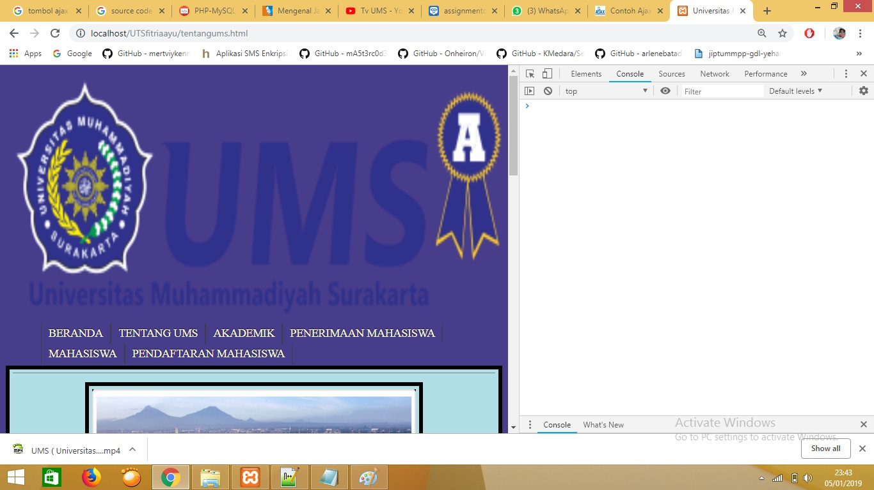

1. Pada akademik.html tidak terjadi debug

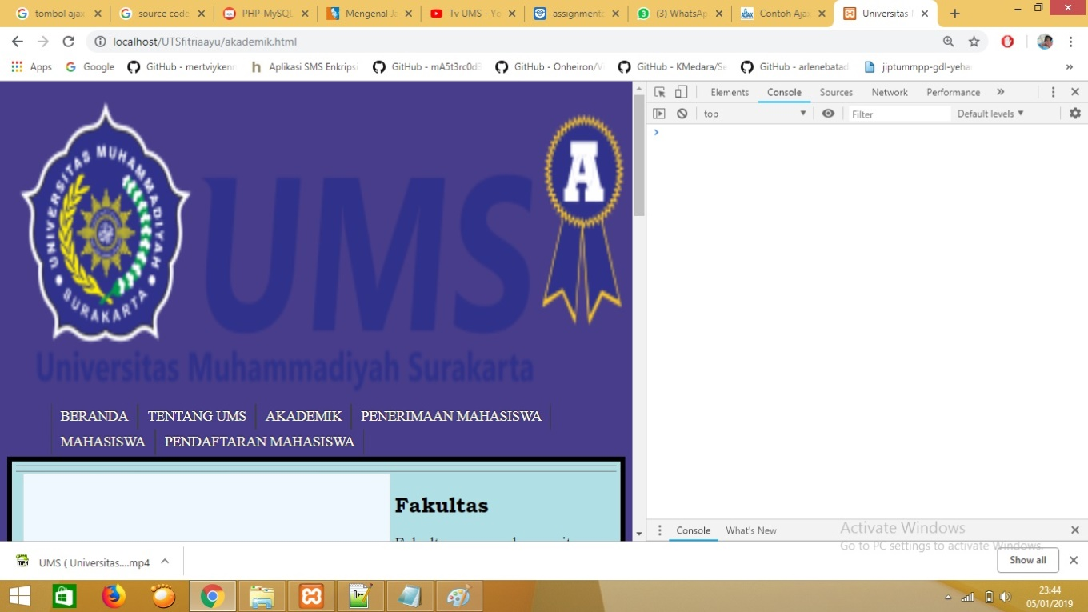

1. Pada mhs.html tidak terjadi debug

